**Deel onderstaand verhaal op jouw socials:** 

Trots! Met het project Plastic Bouwstenen in Ivoorkust helpt [naam organisatie] UNICEF om het afvalprobleem en het tekort aan scholen aan te pakken. Vrouwen verzamelen plastic om er bouwstenen voor scholen van te maken. Dit biedt hen stabiel werk en verbetert hun levensomstandigheden, zoals bij Ki Mariam die het geld gebruikt voor schoenen, eten, medicijnen en woonkosten. Samen maken we een verschil voor de toekomst van kinderen wereldwijd. Doe mee en word Business Buddie van UNICEF!

#SustainableDevelopmentGoals #SDG #BusinessBuddies #VoorIederkind #UNICEF #UNICEFNederland

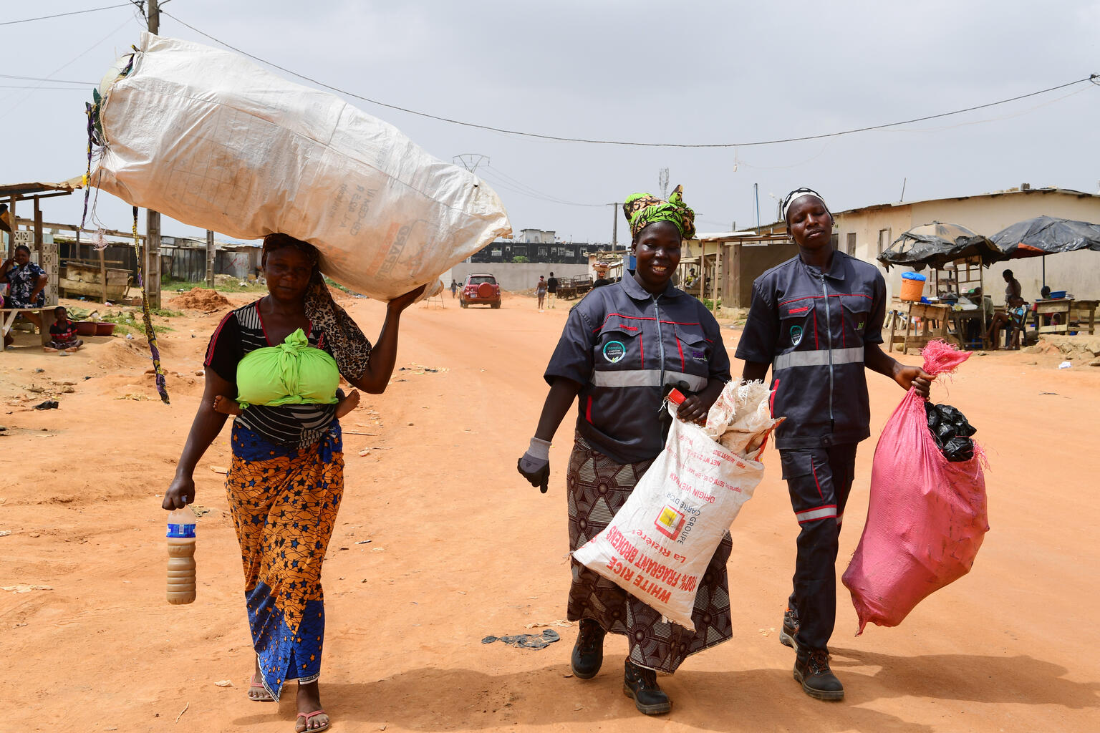

Bron beeld: UNICEF Nederland